日本游学：低增长时代の竞争力突围之旅

项目背景
- 经历经济萧条期和“失去的三十年”，为什么依旧有一批优秀日本企业屹立不倒？
- 面对有限的市场空间、低迷的消费需求和严峻的转型挑战，它们如何做到不败？
- 这些优秀企业背后的强大竞争力和韧性从何而来，对于当下中国企业有何启示？
- 如何向日本优秀企业学习，获取低增长时代生存智慧，在逆势中找到增长机会？

6月23-29日，华人管理教育领衔导师余世维博士，将携手30位优秀企业家共同开启“低增长时代の竞争力突围之旅”日本游学。7天6晚，从东京到京都，探寻优衣库、花王、迪士尼、欧姆龙、松下、京瓷等日本代表性标杆企业的核心竞争力与成功密码，反思日本“失去的三十年”的成败得失，助力中国企业找到低增长时代的突围之道与不败法则。诚邀您的同行！

行程看点
- 全程导师同行
华人管理教育领衔导师余世维博士全程陪伴同行，现场答疑解惑。

余世维博士
- 被誉为“华人管理教育领衔导师”“华人最受欢迎的讲师”。20多年言传身教，培训学员已超过7000万人。
- 美国哈佛大学企业管理博士后，英国牛津大学国际经济博士后，上海交大和新西兰奥塔哥大学DBA博士班导师。
- 现任：（香港）富格曼国际集团 董事长，（上海）交大国际领导力研究所 所长，（印尼）汉威国际能源 执行董事
- 曾任：美国富顿集团中国总经理，日本航空台湾地区副总经理，美爽爽化妆品公司驻美副总经理，泰华土地开发公司（泰国）总经理
- 重磅嘉宾分享
特邀优衣库、NTT、花王、迪士尼等日本知名企业实战专家，深度分享交流。

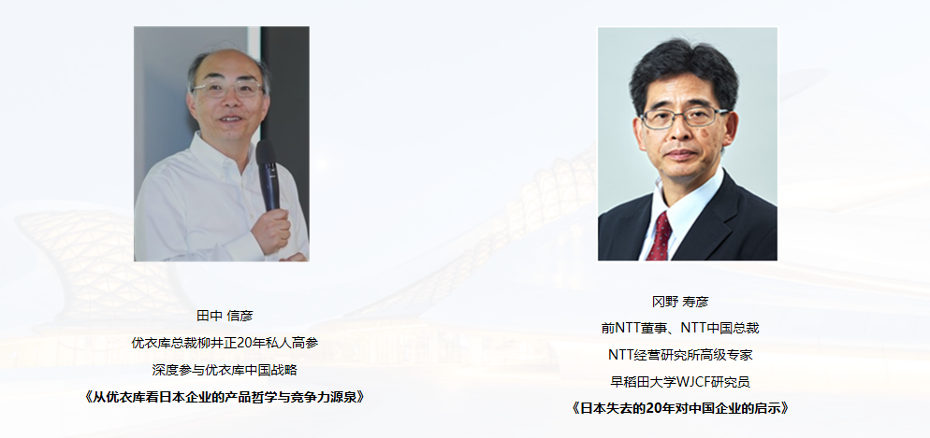
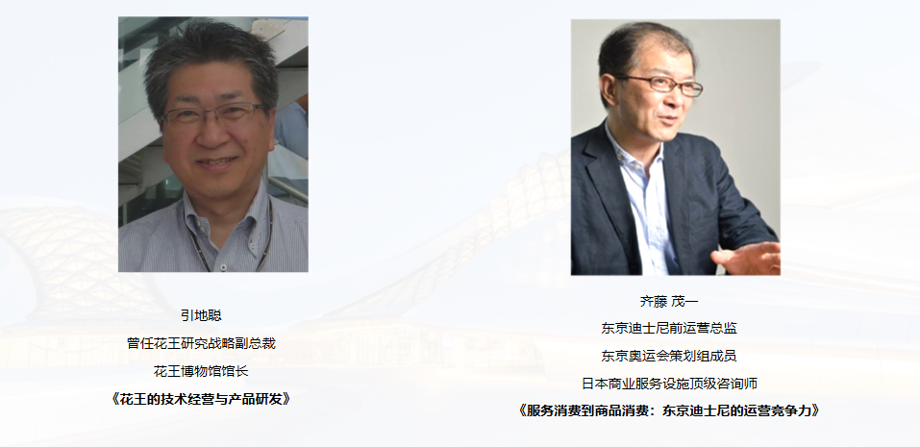
- 标杆企业参访
走进花王、欧姆龙、松下、细尾、MK、京瓷等6家标杆企业，多维度探索日式竞争力。

行程安排
时 间 | 行 程 内 容 | 城 市
6月23日  （周日） | 从中国飞抵东京，接机入住酒店  【晚上】欢迎晚宴 | 东京
6月24日  （周一） | 竞争力源泉与启示 | 东京
6月24日  （周一） | 【上午】大咖分享-田中信彦《从优衣库看日本企业的产品哲学与竞争力源泉》  地点：早稻田大学  ※田中信彦：早稻田大学商学院WJCF研究员，担任优衣库创始人柳井正私人高参近20年，大量参与柳井正的战略及经营决策，对优衣库的成功及其经营的底层逻辑有独到的见解。  ※行程亮点：田中老师从日本历史演变维度，结合优衣库实践案例，以全新视角深度剖析以优衣库为代表的日本企业成功之道与竞争力源泉。  【下午】大咖分享-冈野寿彦《日本失去的20年对中国企业的启示》  地点：早稻田大学  ※冈野寿彦：日本最大电信服务提供商NTT中国区前总裁。拥有丰富中国经验，2016年起在NTT数据经营研究所，开展以中国本地化、合资经营和数字商务的主题研究。现兼任早稻田大学商务金融研究中心“日中商务推进论坛”研究员。  ※行程亮点：剖析“日本失去的20年”背后的本质原因，回顾经济下行期日本企业面临境况，以及在企业经营层面对中国企业的借鉴启示。 | 东京
6月25日  （周二） | 产品与运营竞争力 | 东京-京都
6月25日  （周二） | 【上午】企业参访-花王【世界级产品竞争力打造】  ※花王：创立于1887年，是一家具有百年历史的日化企业，全球员工总数超3万人。花王市值、营收远超日本资生堂，不仅在CITI和CATI指数的全品牌排名中名列前茅，在日化行业和亚太区域排行榜上位居榜首。  ※行程亮点：学习世界级产品竞争力标杆、百年企业花王如何通过研发与创新成为行业巨头，感受花王的清净文化，了解其创业历程、科技创新、产品及研发管理。  大咖分享-引地聪《花王的技术经营与产品研发》  ※引地聪：前花王研究战略副总裁。1983年进入花王，曾长期负责花王产品研究和开发工作。  ※行程亮点：学习花王矩阵式产品研发模式，如何实现研发、技术和经营的协同统一。  【下午】大咖分享-齐藤茂一《服务消费到商品消费：东京迪士尼的运营竞争力》  ※齐藤茂一：东京迪士尼创始团队人员、前运营总监。致力于通过服务机制提升一线服务水准，曾培训中国服务从业人员超过2.5万人。  ※行程亮点：全球服务看日本，日本服务看迪士尼。从服务机制和人员培训的角度，讲述东京迪士尼把普通人变成服务大师的方法。借用迪士尼的服务理论衍生到养老服务，学习如何提升服务意识，让顾客感动，从而提升用户满意度。  【傍晚】搭乘新干线前往京都 | 东京-京都
6月26日  （周三） | 管理与制造竞争力 | 京都
6月26日  （周三） | 【上午】企业参访-欧姆龙【普适化5S管理竞争力】  ※欧姆龙：从只有2名员工的小工厂发展成3万余人的跨国科技制造企业。欧姆龙最早可以追溯到1933年，前身为“立石电机”，在立石家族传承3代，期间完成上市。1990年正式将社名改为“欧姆龙”，2003年首次将社长移交至外姓。现在立石家族仍以信托银行参股的方式参与在欧姆龙当中。  ※行程亮点：参访欧姆龙太阳工厂（被称为“轮椅上的工厂”）。工厂员工184人，其中残疾人147人，占总数的80%。学习大型科技企业如何通过普适化的5S管理，兼顾社会责任与企业效益，实现连续40年盈利。  【下午】企业参访-松下PETEC回收工厂【独树一帜的全球“逆制造”竞争力】  ※松下PETEC工厂：世界最大的家用电器制造商松下电器于2000年专门设立了环保再生工厂PETEC，负责将回收的电器变废为宝，将可再生利用的部件、原材料投入到新的产品生产中，减少对环境的依赖和损耗。  ※行程亮点：在变废为宝的“城市矿山”PETEC工厂中，参观回收率达到95%的资源再生流水线，学习以资源循环利用实现降本增效的“逆制造”经验。  【晚上】半程复盘&导师点评 | 京都
6月27日  （周四） | 服务与变革竞争力 | 京都
6月27日  （周四） | 【上午】企业参访-MK出租车【以服务创造企业竞争力】  ※MK出租车：公司成立于1960年。作为日本三大服务标杆企业之一，以及日本服务最好的出租车公司，它把出租车做成了高端服务业，司机收入是同行的2倍，成为全世界出租车行业和服务业竞相学习的榜样。  ※行程亮点：学习MK出租车极致服务背后的科学管理培训体系，以及如何通过管理让一线把服务待客心进行落地。  【上午】企业参访-细尾株式会社【从濒临破产到全球化转型】  ※细尾：这座高级工坊成立于1688年，已在家族内传袭了12代。由于传统和服市场已经缩水90%，这家传统老铺濒临破产。危机之下，它们大胆变革，以流传300余年的西阵织的精湛工艺为世界顶级品牌提供特制面料，实现V字复兴。  ※行程亮点：与细尾第11代传人——细尾真生会长现场交流。学习老牌企业如何跨界创新，给传统文化产品注入现代文创血液。利用积累数百年的传统技术，在经营上突破创新，实现起死回生。 | 京都
6月28日  （周五） | 哲学与经营竞争力 | 京都
6月28日  （周五） | 【上午】企业参访-京瓷总部【标杆级竞争力与企业经营哲学】  ※京瓷：公司由日本经营哲学家稻盛和夫先生创立于1959年。60余年来，京瓷公司经历过多次经济危机却保持着每年都盈利的奇迹。京瓷倡导并实践的“阿米巴经营”，已经成为全球各大商学院的经典企业经营案例。  ※行程亮点：实地体验京瓷的科技与产品，学习稻盛和夫先生的经营哲学，以及阿米巴经营的底层逻辑。  【下午】导师分享- 余世维博士分享主题&复盘&互动交流  【晚上】结业总结&晚宴 | 京都
6月29日  （周六） | 由大阪关西国际机场送机回国 | 返程
备注：若遇不可控因素等影响，按现场实际情况安排为准。

报名须知
本期学习费用：49800元/人
费用包含：
- 公务费、专家费、专业翻译费 （日中翻译） 、场地费；
- 日本单次签证费用，（如需办理多次往返签证需要补差价） ；
- 日本全程酒店住宿费用（日本当地四星两人一间；含早），若需要单间大床房，需补全程单间差3900元/人/全程；
- 日本全程商务用餐费用；
- 日本全程巴士接送费用；
- 新干线费用；
- 司机、导游小费；
- 个人海外人身意外保险费用；
- 行程中所列可能游览的景点门票及车费（迪士尼、环球影城等特殊景点除外）；
- 发票。

费用不包含：
- 个人护照办理费⽤；
- 中国至日本的往返国际机票费用；
- 夜聊环节可能发生的场地、用餐、饮料等相关费用；
- 单独接送机费用；
- 机场、酒店搬运行李及加时费用；
- 往返国内机场的费用；
- 行李超重费用；
- 酒店电话、传真、洗熨、收费电视、饮料等个人消费；
- 个人自选活动费用；
- 超出上述行程标明提供服务范围之外的费用；
- 行程计划外司机导游加班服务的超时费用 。

联系方式：中企联企业培训网
咨询电话：010-62885261
联 系 人：潘洪利 13051501222
电子邮箱：phL568@163.com
网 址：www.zqLpx.com

报名回执

单位名称
发票抬头
公司地址
联系人 |  | 电话 |  |  | 手机
职务 |  | 传真 |  |  | E-mail
参会人数： 人 |  | 参会费用： 元 |  |  | 付款方式：□课前转帐 □现金
酒店预订委托 |  | □是 标双 间 标单 间
参加  学员  名单 | 姓名 | 职务 |  | 手 机 | E-mail

